CHAMPIONNAT REGIONAL SUR ROUTE
DIMANCHE 14 JUIN 2015 À LES CHOUX (45)
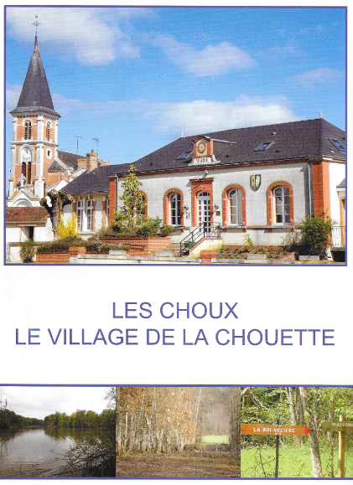
Une organisation de la Commission Technique Départementale et régionale avec le soutien technique du Club de NEVOY SPORT

La « Petite Reine » revient dans notre commune


La Commission cyclosport UFOLEP du Loiret nous a fait confiance pour l’organisation du championnat régional cyclosport sur route qui se déroulera le 14 Juin 2015 sur toute la journée.
Une grande manifestation sportive est annoncée, et avec le Loiret 5 départements limitrophes seront présents, dont le Cher, l’Indre, l’Indre et Loire, le Loir et Cher et l’Eure et Loir.
Nous attendons environ 300 personnes coureurs et accompagnateurs sur notre petite commune de 500 habitants.
Le circuit sera celui déjà emprunté lors du championnat départemental en 2011 sur 14kms500. Les coureurs emprunterons la route de Dampierre en Burly D56 jusqu’au carrefour des Châtelliers, puis la D44 vers Montereau et la C6 route de la Forêt et pour revenir vers notre commune Les Choux.
Les départs et arrivées seront jugés route de Dampierre en Burly, face au stade, devant le groupe scolaire.
La Municipalité se réjouit du choix de la Commission cyclosport et mettra tous les moyens en œuvre pour que cette grande fête sportive soit une réussite à part entière.
Retenez cette date et venez nombreux encourager ces amoureux du vélo.
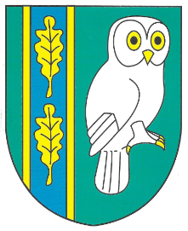 Monsieur le Maire
D. BONGIBAULT

Le département du Loiret accueil cette année le championnat régional Cyclosport UFOLEP et a confié cette organisation au club de Nevoy Sport qui nous accueillera sur la commune de Les Choux. Nous nous retrouverons donc ce dimanche 14 juin, vous tous, compétiteurs, familles, amis et spectateurs pour cette grande fête du vélo qu’est le Régional UFOLEP de cyclosport.
Cette compétition n’est possible qu’avec l’aide et le dévouement de nombreux bénévoles. Soyez donc tous remerciés pour les efforts que vous fournissez pour que cette manifestation soit une totale réussite.
Je remercie tout naturellement la commission technique du Loiret pour son travail de pilotage.
Un merci tout particulier également à la municipalité de Les Choux pour son soutien et l’aide qu’elles apportent pour cette manifestation.
Enfin tous mes remerciements au club de Nevoy Sport, à son président et à tous ceux qui s’investissent en permanence pour l’organisation de nos manifestations.
Bonne journée à tous.

Gilles BRINON

Responsable de la commission régionale
Cyclosport ufolep

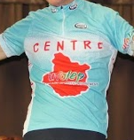

Le Championnat Régional sur route organisé le Dimanche 14 Juin à Les Choux (Loiret) est placé sous le contrôle de la Commission Régionale UFOLEP.
Les licences et cartes « cyclosport » doivent être homologuées depuis au moins 8 jours avant la première phase qualificative départementale.
Un contrôle des braquets sera effectué avant le départ des catégories Jeunes masculins et féminines (13/14 ans et 15/16 ans).
15’ avant sur la ligne de départ

PROGRAMME

Les Dossards sont à retirer à la Salle de la bibliothèque de Les Choux à partir de 8H30.

Horaires des départs :
9H45 départ des 50-59 ans : 5 tours 72 Km500
9H50 départ des 60 ans et plus : 4 tours 58 Km
9H55 départ des 15-16 ans : 4 tours 58 km
9H56 départ des Féminines : 4 tours 58km
13H45 départ des 40-49 ans : 6 tours 87 km
13H50 départ des 30-39 ans : 6 tours 87 Km
13H55 départ des 17-19 ans : 5 tours 72 Km500
13H56 départ des 20-29 ans : 6 tours 87 Km
13H57 départ des 13-14 ans : 2 tours 29 km

17H30 Cérémonie protocolaire à la salle Polyvalente de Les Choux suivie d’un vin d’honneur offert par la Municipalité de Les Choux

LE CIRCUIT

➲ Circuit de 14 Km 500
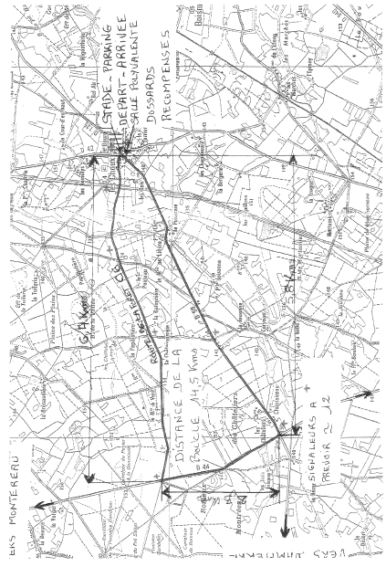
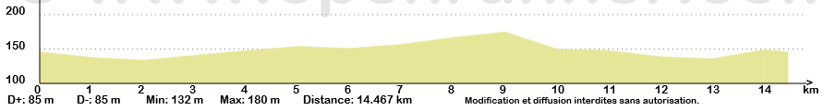

Implantation du Championnat dans le village de Les Choux

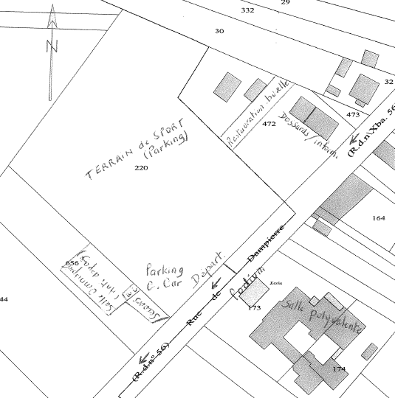

ENGAGEMENTS

Les engagements doivent être contrôlés et envoyés par chaque Comité départemental avant le 9 Juin 2015 à :
Gérard DEZECOT
60 Pourtour Nord
45390 LA NEUVILLE/ESSONNE

Accompagné d’un chèque à l’ordre de commission cyclosport 45
AUCUN ENGAGEMENT SUR PLACE NE SERA ACCEPTE
Engagements : gratuits pour les jeunes - 6 € pour les adultes
 | Catégories | Nombre
Jeunes | Féminines 13-14 ans
 | Féminines 15-16 ans
 | Masculins 13-14 ans
 | Masculins 15-16 ans
 | Total

 | Catégories | Nombre
Adultes | Féminines 17-29 ans
 | Féminines 30-39 ans
 | Féminines 40 et +
 | Adultes masculins 17-19 ans
 | Adultes masculins 20-29 ans
 | Adultes masculins 30-39 ans
 | Adultes masculins 40-49 ans
 | Adultes masculins 50-59 ans
 | Adultes masculins +60 ans
 | Total |  | X 6 € =

Ci-joint un chèque global de ……………………………..€ à l’ordre de commission cyclosport UFOLEP45
Visa du Comité Départemental

BULLETIN D’ENGAGEMENT

Département :…………………
(Remplir une fiche par catégorie d’Age et doubler l’envoi papier par un envoi internet à
gerard.dezecot@orange.fr pour faciliter la saisie)
Catégorie :

 | Nom-Prénom | Date de naissance | N° de Licence | CLUB
1
2
3
4
5
6
7
8
9
10
11
12
13
14
15
16
17
18
19
20
21
22

Je soussigné………………………………………………………..délégué départemental UFOLEP d…………………………….et……………………………..responsable de la commission cyclosport d……………………………. certifient que les coureurs engagés ci-dessus, sont dans une situation conforme au règlement national de l’UFOLEP
Fait à…………………………………………………le……………………………………………………………
Le Délégué Le responsable de la Commission

BUVETTE ET RESTAURATION RAPIDE

A votre disposition
BUVETTE
Bière – Coca - Perrier – Orangina
Café.
RESTAURATION RAPIDE
Sandwichs
Merguez
Saucisses
Andouillettes
Pâtisserie maison.

Palmarès

Afin que les speakers donnent au public des informations sur les coureurs nous vous serions reconnaissants de bien vouloir nous communiquer leurs palmarès.
Nom | Prénom | Titre / Année

Merci de nous retourner cet imprimé avec vos fiches d’engagements.

